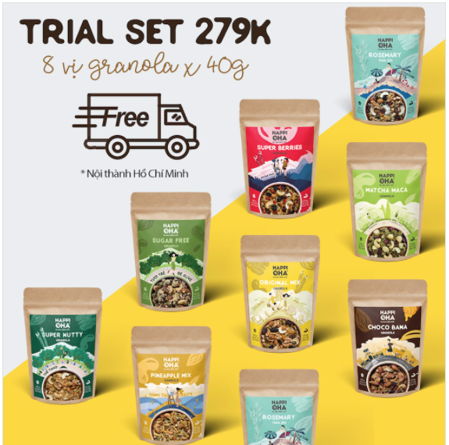

Bộ dùng thử bao gồm các túi x 40g, cho phép bạn trải nghiệm các vị granola của HAPPI OHA trước khi quyết định mua túi lớn:

* Super Nutty
* Super Berries
* Choco Bana
* Matcha Maca
* Grains Free
* Pineapple Mix
* Original Mix
* Sugar Free